Sistema de venda de imóveis
Aluno(a):Lara Ashley de Melo Gonçalves nº20
Desenvolvimento de sistemas II (DS2)
EEEP Jeová Costa Lima – Russas– CE– Brasil
Resumo:
O trabalho a seguir trata-se de um sistema de controle imobiliário, que consiste basicamente no gerenciamento de anúncios, vendas, agendamentos e histórico de imóveis. O sistema permite que qualquer usuário, após o cadastro, possa anunciar seus próprios imóveis para venda, bem como buscar, agendar visitas e realizar negociações com outros usuários. Além disso, o sistema controla todo o ciclo da negociação, desde a publicação do imóvel até a geração de contratos, permitindo ainda o acompanhamento de visitas agendadas, controle de disponibilidade e histórico de transações realizadas dentro da plataforma.

Introdução do Projeto:
O sistema a ser desenvolvido será um sistema de gestão imobiliária. Ele será implementado com o objetivo de solucionar os problemas relacionados à dificuldade, repetitividade e má administração que podem ocorrer na compra, venda de imóveis. A elaboração deste projeto se mostra relevante, pois, devido à crescente demanda por negociações imobiliárias, torna-se inviável realizar esse tipo de gerenciamento de forma manual ou sem um sistema adequado, o que pode gerar diversos problemas e confusões tanto para compradores quanto para vendedores. O sistema contará com funcionalidades que permitirão aos usuários visualizar, cadastrar, editar, excluir e negociar imóveis, além de agendar visitas, acompanhar o status de seus anúncios e gerar contratos automaticamente. Com a implantação do sistema, os usuários terão diversos benefícios, tais como: maior agilidade e praticidade no processo de negociação, melhor organização das informações dos imóveis, redução de erros durante o processo de compra e venda, além de um ambiente mais confiável e centralizado para gerenciar transações imobiliárias.

1.1. Tema:
Sistema de gerenciamento de imóveis. Um sistema para gerenciar vendas, compras, agendamento de visitas e contratos.
1.2. Objetivo do Projeto:
O objetivo geral do projeto é desenvolver um software que auxilie e facilite a vida dos usuários no gerenciamento de imóveis, permitindo o controle eficiente de anúncios, negociações, visitas, contratos e demais funcionalidades relacionadas à compra, venda e aluguel de propriedades.

1.3. Delimitação do Problema:
Atualmente, é perceptível que muitos processos de compra, venda e aluguel de imóveis ainda são realizados de forma manual ou desorganizada, utilizando ferramentas como redes sociais, blocos de anotações ou intermediações informais. Essa abordagem pode gerar uma série de problemas, como falta de controle sobre os imóveis anunciados, ausência de registros de visitas e negociações, além de risco de fraudes e perda de informações importantes. Com a implementação do sistema Seular, muitos desses problemas seriam resolvidos, oferecendo uma plataforma centralizada e segura para o gerenciamento de imóveis, controle de usuários, agendamento de visitas, organização de contratos e acompanhamento de todo o processo de negociação imobiliária.
1.4. Justificativa da Escolha do Tema
O motivo da elaboração deste projeto surge da experiência vivenciada pelos integrantes da equipe ao observarem as dificuldades enfrentadas por pessoas que compram, vendem ou alugam imóveis, bem como por corretores e administradores imobiliários. Essas experiências revelaram diversas oportunidades de melhoria no gerenciamento e na organização das informações relacionadas a imóveis.
As melhorias apontadas pela equipe não beneficiariam apenas os profissionais do mercado imobiliário, mas também os usuários que buscam negociar seus imóveis, tornando o processo mais transparente, ágil e seguro. Dessa forma, o desenvolvimento do sistema Seular busca suprir essas necessidades, contribuindo para um ambiente mais eficiente e confiável para todas as partes envolvidas.
1.5. Método de Trabalho:
Para a realização desse projeto, por questão de compatibilidade, será utilizada a linguagem orientada a objetos Java. Será utilizada, também, a linguagem de notação UML para a elaboração da estrutura do projeto. Como já temos em mãos os requisitos bem definidos e todos os processos bem documentados, o ciclo de vida escolhido para o projeto será o Cascata. Com relação às técnicas de elicitação de requisitos, serão utilizadas duas: prototipação e entrevista.

1.6. Organização do Trabalho
O trabalho está organizado em partes. Primeiramente serão compreendidos os problemas a serem solucionados para a posterior definição de objetivos e métodos que serão utilizados. Em seguida será estudado e descrito o funcionamento do sistema, assim como a relação de cada stakeholder com o projeto, dando prioridade também para as técnicas utilizadas, a análise dos artefatos de cada fase do projeto e a análise dos resultados obtidos, juntamente com as conclusões finais.

2. Descrição Geral do Sistema
2.1. Descrição do Problema
O problema que será resolvido pelo sistema é a dificuldade no gerenciamento eficiente de imóveis, visitas, negociações e contratos, especialmente em contextos onde ainda se utilizam métodos manuais, dispersos ou pouco organizados para registrar e controlar essas informações. A ausência de uma plataforma integrada gera atrasos, perda de dados, falta de controle sobre os anúncios e dificulta a comunicação entre compradores, vendedores e intermediários. O sistema impactará positivamente tanto os usuários que anunciam e gerenciam seus imóveis quanto aqueles que buscam comprar ou alugar, proporcionando maior agilidade nas negociações, maior transparência e segurança nos processos, além de reduzir erros e retrabalho. Isso será possível por meio da digitalização e centralização dos dados, utilizando banco de dados para armazenamento seguro e automação das tarefas rotineiras do processo imobiliário.
2.2. Principais Envolvidos e suas Características
2.1.1. Usuários do Sistema
O sistema será destinado a todos os usuários envolvidos no mercado imobiliário, sem restrição a uma empresa ou perfil específico. Por ser uma plataforma universal, o Seular poderá ser utilizado por qualquer pessoa interessada em comprar, vender ou alugar imóveis, sejam proprietários, corretores ou compradores.
Os próprios usuários terão autonomia para gerenciar seus anúncios, visitas e negociações por meio das opções de configuração e adaptação disponibilizadas no sistema, garantindo que ele atenda às suas necessidades específicas. Além disso, o sistema foi pensado para ser intuitivo, facilitando o uso tanto para usuários com experiência no mercado imobiliário quanto para iniciantes.

2.3. Regras de Negócio
Por ser um sistema universal, disponibilizará possibilidade de adaptação para inúmeras regras de negócio, podendo ser adicionadas, alteradas ou excluídas, dependendo das restrições e necessidades de cada hotel. As regras de negócio padrão são:

Código | Descrição | Prioridade
RN01 | Para realizar uma negociação, o usuário comprador deve estar com seu cadastro validado e sem restrições legais. | essencial.
RN02 | O cadastro, edição e exclusão de imóveis será permitido somente para usuários proprietários ou autorizados. | essencial.
RN03 | Visitas só poderão ser agendadas para imóveis disponíveis e com aprovação prévia do proprietário. | essencial.
RN04 | Contratos digitais só serão gerados após a confirmação mútua entre comprador e vendedor. | Essencial

  - Técnicas Escolhidas
O ciclo de vida escolhido para desenvolver o sistema será o ciclo tradicional Cascata. Utilizaremos esse método tradicional pois logo no início do projeto obteremos requisitos bem definidos e, como o sistema será universal, não serão necessárias grandes quantidades de alterações durante as fases do ciclo de vida do projeto. A elicitação de requisitos será realizada por meio de Entrevistas e de uma pequena prototipação para ajudar na obtenção de alguns requisitos que precisam ser confirmados, mas sem fugir do modelo Cascata.
  - Aplicação das Técnicas
As técnicas de elicitação citadas serão usadas de forma híbrida, ou seja, tanto de forma virtual, quanto presencial a depender das circunstâncias, gerando como artefato um documento de especificação de requisitos. A partir da análise dos requisitos, usando como insumo o documento de requisitos gerado, será gerado um projeto para posterior implementação. Após a implementação, iniciaremos o período de testes, no qual tentaremos entrar em contato com stakeholders para recebimento de feedback. Por fim, o projeto final será disponibilizado para os consumidores finais, no qual entrará em ativa e em processo de constante manutenção.

  - Resultados Obtidos
Durante a análise das necessidades dos futuros usuários do sistema Seular, percebeu-se que o projeto deve apresentar funcionalidades básicas de CRUD para permitir a gestão eficiente dos imóveis, dos usuários envolvidos nas negociações e demais informações relevantes ao mercado imobiliário.
Além disso, foi observado que o sistema deve ser relativamente leve e de fácil acesso, considerando que muitos dos usuários podem utilizar equipamentos com capacidade intermediária ou limitada, como notebooks, tablets ou smartphones, o que exige uma solução tecnológica otimizada para não comprometer o desempenho.

Tabela 1. Requisitos Funcionais do Sistema
Código | Descrição | Prioridade
RF01 | Manter Imóveis: Permite ao usuário proprietário incluir, alterar, consultar e excluir imóveis. | essencial.
RF02 | Manter Usuários: Permite aos administradores incluir, consultar, alterar e excluir usuários. | essencial.
RF03 | Realizar Login: Permite que o usuário possa acessar o sistema mediante autenticação. | essencial.
RF04 | Gerenciar Visitas: Permite que usuários agendem, alterem e cancelem visitas aos imóveis. | essencial.
RF05 | Manter Contratos: Permite gerar, consultar e arquivar contratos digitais entre compradores e vendedores. | essencial
RF06 | Adaptar Sistema: Permite que administradores configurem regras e parâmetros conforme a necessidade. | importante
RF07 | Imprimir RelRelatórios: Permite aos usuários autorizados  imprimir relatórios de imóveis, visitas e contratos. | essencial
RF08 | Manter Negociações: Permite aos usuários registrar e acompanhar o status das negociações. | essencial
RF09 | Consultar Histórico: Permite aos usuários visualizar o histórico de suas ações e transações no sistema. | essencial
RF10 | Gerenciar Permissões: Permite controlar níveis de acesso e permissões dos usuários. | essencial
RF11 | Adaptar Sistema: Permite que o funcionário da gerência possa adaptar o sistema às necessidades do hotel. | importante

Tabela 2. Requisitos Não-Funcionais do Sistema
Código | Descrição | Categoria | Prioridade
RNF01 | O Sistema deverá ser desenvolvido em Java | implementação | essencial
RNF02 | O sistema deverá ser intuitivo e ter uma usabilidade. | usabilidade | importante
RNF03 | O sistema deverá ter um banco de dados SQL server | implementação | essencial
RNF04 | O sistema deve ser executado em computadores com 1.8GHz ou superior, 1GB de ram ou superior, com sistema operacional Windows XP ou acima. | Portabilidade | importante
RNF05 | O sistema deve responder a consultas online em menos de 5 segundos | Eficiência | importante
RNF06 | O sistema deve ter capacidade para recuperar os dados perdidos da última operação que realizou em caso de falha. | Confiabilidade | essencial

2. Documentação de Casos de Uso
- Diagrama de Caso de Uso
O diagrama de casos de uso tem por finalidade mostrar as principais funções do sistema de modo geral, depois da fase de levantamentos e análise de requisitos do sistema. É uma linguagem simples, que possibilita ao usuário ter uma compreensão de todo o comportamento externo do sistema por qualquer pessoa, ou por até mesmo algum hardware.

Figura 2. Diagrama de Caso de Uso
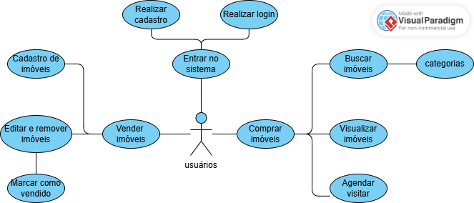

Moledo entidade relacionamento lógico
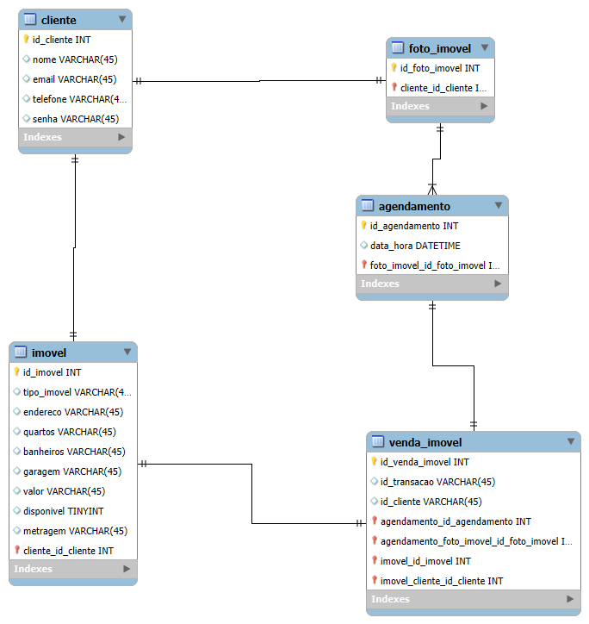

Link figma:
https://www.figma.com/proto/0rNQL3WoLRWNbiy23Vu41g/Untitled?node-id=0-1&t=8gAdScz0vqfxsOdq-1 (protótipo)
https://www.figma.com/design/0rNQL3WoLRWNbiy23Vu41g/Untitled?node-id=0-1&m=dev&t=8gAdScz0vqfxsOdq-1

Conclusões
Com o levantamento dos requisitos e a elaboração dos diagramas, foi possível identificar os primeiros passos essenciais para o desenvolvimento do projeto. Os diagramas UML facilitaram a compreensão dos relacionamentos entre as classes, seus atributos e funcionalidades, proporcionando uma visão clara e estruturada do sistema como um todo.
A modelagem auxiliou na organização das ideias e no planejamento das próximas etapas, garantindo que as necessidades dos usuários fossem atendidas e que o sistema fosse desenvolvido de forma consistente e eficiente.

